ри двукратном обжиге фарфора (рис. 55) первый обжиг проводят при температурах 850-1050 ºC (см. табл. 1, 2). При этом в фарфоровой массе проходят те же реакции, что и при первом обжиге фаянсовых изделий, т. е. удаление свободной и кристаллически связанной воды, выгорание органических включений и углерода, диссоциация карбонатов, образование небольшого количества стекловидной фазы. Это приводит к получению после обжига материала с механической прочностью более 10 МПа и водопоглощением 16-19% (см. табл. 13), необходимых для выполнения последующих операций. Цвет полуфабриката изменяется от серого до белого со слабым розовым оттенком. Материал изделий, прошедших первый обжиг, не размокает в воде при глазуровании.
По конструкции печи подразделяются на три группы:
туннельные (непрерывного действия) - с каналом, по которому изделия перемещаются на вагонетках;
конвейерные (непрерывного действия) - с одним или несколькими каналами малого сечения, по которым изделия перемещаются ленточными, роликовыми, шагающими или полочными конвейерами;
горны (периодического действия) - с круглыми или прямоугольными камерами.
Рассмотрим особенности работы некоторых типов печей.
Печи периодического действия (горны) работают по замкнутому, многократно повторяющемуся циклу: загрузка - обжиг - выгрузка. Конструктивно они подразделяются на одно- и двухкамерные, обычно круглой формы, и печи с выкатным подом (используются для обжига крупногабаритных изделий, небольших партий изделий, опытных образцов). По направлению движения топочных газов различают горны с восходящим (прямым) и нисходящим (обратным) пламенем. На ряде заводов еще используют двухэтажные круглые горны с обратным направлением движения топочных газов. Печи периодического действия имеют существенные недостатки - малую производительность, тяжелые условия труда по загрузке и выгрузке изделий, трудности по механизации и автоматизации этих работ. Преимущество горнов - возможность работы каждого цикла по индивидуальному режиму (температурному, аэродинамическому и газовому).
В настоящее время печи периодического действия повсеместно заменяют на печи непрерывного действия - туннельные и конвейерные.
Туннельные печи с непосредственным нагревом изделий широко используются, когда воздействие печных газов на изделия не может снизить их качество. В зависимости от объема производства и размеров обжигаемых изделий длина печей колеблется от 2-3 м (лабораторный тип) до 105 м, ширина канала 0,2-1,85 м, высота - 1-2 м.
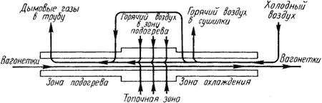
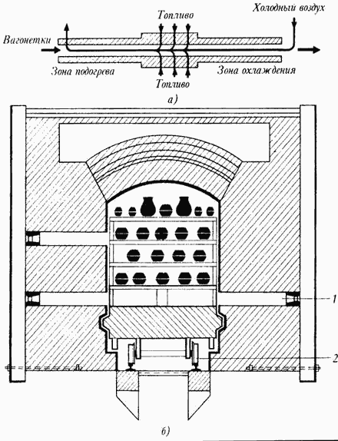
Туннельные печи (рис. 56) работают по непрерывному циклу. В них все стадии обжига (загрузка - обжиг - выгрузка) осуществляются одновременно и непрерывно. Основными конструктивными элементами этих печей являются печной канал, ограждения (стены, своды), топки, металлический каркас, механизм для перемещения в печном канале вагонеток с загруженными на них изделиями. В конструкцию канала печи входят двери с его торцов, лабиринтовые стыки стен и вагонеток, песочный затвор, пескоуловители, смотровые и аварийные окна, топки, камеры со шлюзовыми затворами, смотровые подвагонеточные подвалы (подподовый канал) и др.
Туннельные печи работают по принципу противотока: вагонетки с обжигаемой продукцией постепенно продвигаются через канал печи навстречу потоку сначала обогревающих, а потом охлаждающих печных газов (рис. 57). Поэтому режим обжига в них определяется как составом и температурой печных газов, так и скоростью движения газов и вагонеток.
Преимущества туннельных печей - непрерывность процесса обжига; благоприятные условия загрузки и выгрузки изделий, выполняемых на вагонетках в нормальных температурных условиях вне печной камеры; удобство и надежность регулирования режима обжига путем перемещения изделий по заданному графику через зоны печи со стабилизированными температурными и газовыми условиями термообработки.
Печи для скоростного первого обжига фарфора бывают двух типов: муфельные с использованием жидкого топлива (в двух вариантах) и прямого нагрева, работающие на природном газе. Однако температура обжига в них недостаточна и составляет лишь 800-850 °С. При этой температуре не достигается необходимая механическая прочность полуфабриката, а также не полностью из него удаляется химически связанная вода и не происходит полного выгорания органических примесей.
Малогабаритные щелевые туннельные печи
